INDICAÇÃO Nº /2020

Indico a Sua Excelência o Senhor Herzem Gusmão, Prefeito, ao Secretário de Mobilidade Urbana, o Senhor Jackson Apolinário Yoshiura, uma operação “tapa-buraco” na Rua Paulino Fonseca no bairro Santa Cecília em nosso município.

A Sua Excelência o Senhor
Herzem Gusmão
A Sua Senhoria o Senhor
Jackson Apolinário Yoshiura

JUSTIFICATIVA

Os moradores da localidade em referência queixam-se de transtornos causados pelos buracos uma vez que estes tem ocasionado diversos inconvenientes aos cidadãos que por lá transitam. Ademais, que a via é corredor de ônibus e há também um intenso fluxo de veículos pequenos.

Plenário Vereadora Carmem Lúcia, 21 de Setembro de 2020.

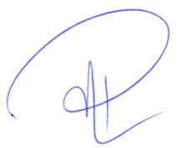
Rodrigo Oliveira da Silva Moreira
Vereador (PP)

